Système de SERVOCOMMANDES SUR HELICOPTERE Dossier réponses
- Généralités sur les commandes de vol d’un hélicoptère
  - Commandes de vol

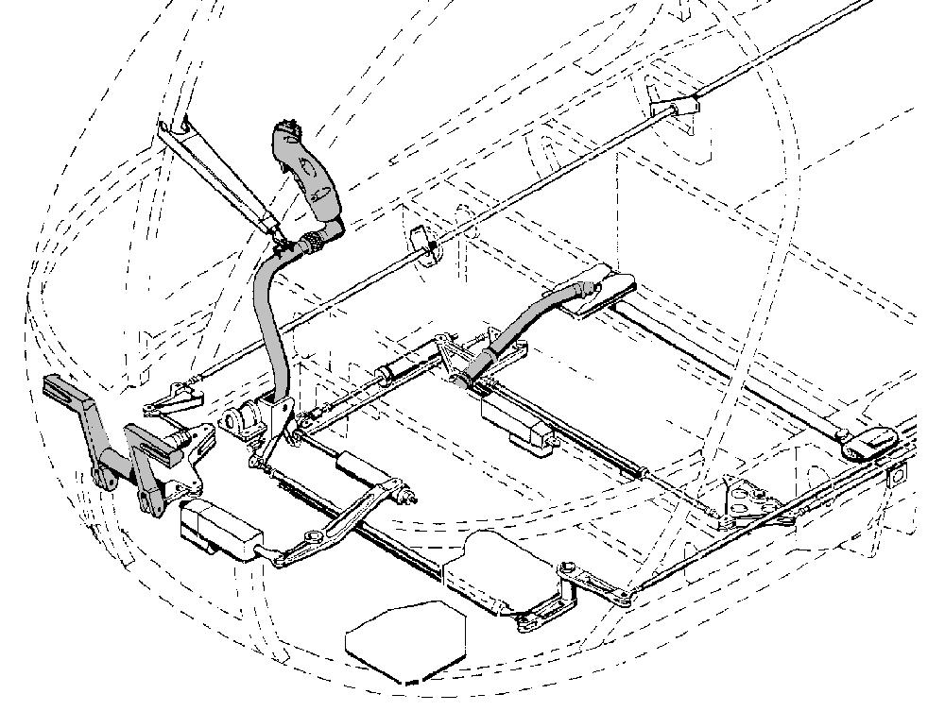

  - Rôle des commandes
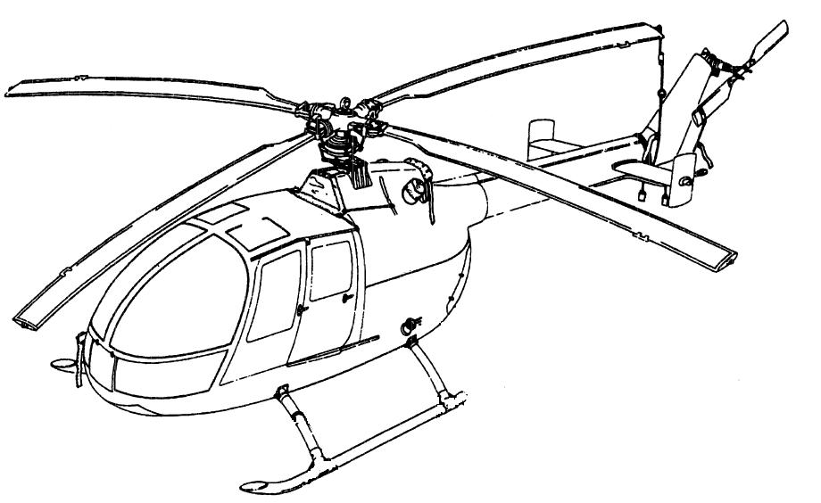
$$\vec{x}$$
$$\vec{y}$$
$$\vec{z}$$

Déplacement | Action sur
Translation sur z
Rotation autour de x
Rotation autour de y
Rotation autour de z

- Analyse du fonctionnement du système

  - Analyse fonctionnelle
Système de servocommandes

  - Analyse du fonctionnement mécanique
Fonctionnement normal du cyclique

Commande au neutre | 50  240  Distributeur  Vérin  Ressort
Action du pilote sur le palonnier avant réaction du vérin  (A COMPLETER) | Distributeur  Vérin  Action du pilote
Réaction du vérin de la servocommande  (A COMPLETER) | Distributeur  Vérin

Fonctionnement distributeur grippé

Commande au neutre | 50  240  Distributeur  Vérin  ressort
Action du pilote mais  Distributeur grippé  (A COMPLETER) | Distributeur  Vérin  Action du pilote

  - Analyse du système hydraulique (servocommande au neutre)
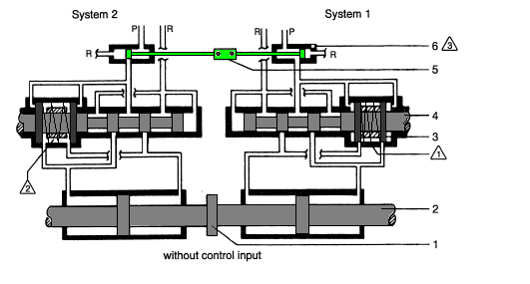
 | 1 | 2
Système Actif

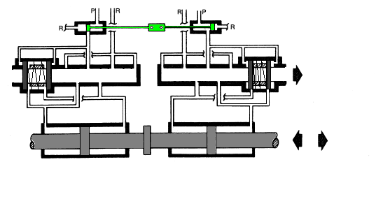
Action du pilote
(tiroir du distributeur déplacé de 3mm sur la figure)
 | ◄ | ►
Déplacement du piston 2

  - Analyse électrique
a)
b)
c)
a)
b)
c)
a)
b)
c)
Masse Éclectique

4.1 Etude de servocommandes montées sur un autre appareil

 | Système actuel | Système autre appareil
Nombre de distributeurs par servocommande | 2
Type de distributeurs | Linéaire
Sécurité en cas de grippage du distributeur | Passage sur deuxième distributeur
Possibilité de commande directe sans assistance | Oui
Tableau 1

4.2 Etude d’une modification de la solution existante

n | D_{e} | D | d | m | τ(10N) | τ(85N)
 | 12 |  | 2
 | 12 |  | 1.5
Tableau 2

4.4 Remplacement d’un ressort
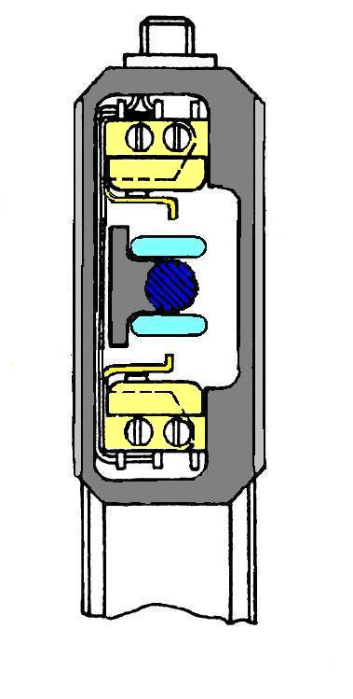

Document A
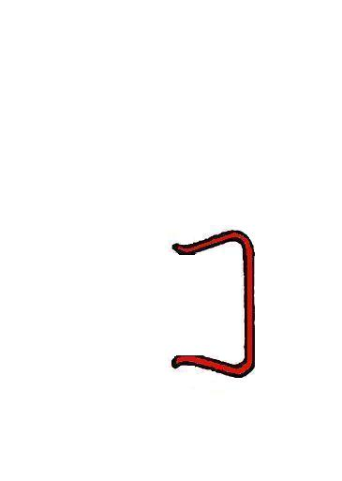

Document B

